Relatório do trabalho “Get off my mind”

1. Objetivo

Este trabalho tem como objetivo fazer um jogo capaz de “adivinhar” o número que o jogador num certo intervalo de valores.

2. Motivação

Este trabalho além de ser para um projeto da cadeira de Tecnologia Informática ou seja tem um interesse académico mas também tem um interesse profissional e prático pois é um trabalho que aplica bastantes conceitos ou seja obriga-nos a estudar e colocar em prática.

3. Descrição

Sobre o jogo:

O jogo gera uma sequencia de numeros de 1 a 127 através de um sistema de “for” e “if” junto com a funçao de s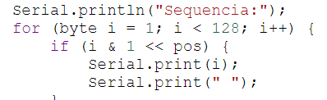hift do arduino relacionado com potencias de base 2. -------->

Com a sequencia gerada perguntamos ao jogador se o numero está na sequencia, se estiver o jogador clica no botão sim e o led relacionado a essa potencia acende, a potencia 2^0 vai acender o primeiro led e passa para a próxima sequencia, se nao estiver o jogador clica no botão não e passa para a próxima sequencia

No final o programa diz qual é o numero secreto e acaba, se o jogador quiser reeniciar pressiona o botão por mais de dois segundos

Exemplo da primeira sequencia, relacionada com o dois elevado a 0:



4. Ambientes de desenvolvimento

Para o desenvolvimento do código foi utilizado o tinkedcad e o arduino

5. Avaliação do programa

Em relação á montagem acho que está bom, tenho tudo nos pinos certos e tudo bem ligado.

Já em relação ao código na minha opinião os conceitos e as bases do código estão lá, o maior problema foi mesmo o tempo que demorei para conseguir aplicar as ideias que tinha e ainda faltam algumas linhas de código para o programa funcionar a 100%, porem acho que já funciona a 99%

7. Resultados experimentais

Penso que o que era necessário foi conseguido

Aqui está um dos resultados, com podemos ver as sequencias estão certas e o numero secreto que eu penso também da o correto, porem na parte de varrer foi onde tive mais problemas.

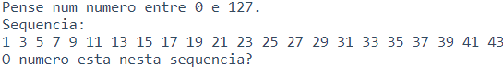

8. Bibliografia

Todas as dúvidas que eu tive foram resolvidas através do site : [https://www.arduino.cc](https://www.arduino.cc/)

É o próprio site do arduino onde as pessoas discutem e tiram as duvidas.

9. Conclusão

Este trabalho não correu como eu esperava, pensava que ia demorar menos tempo a consegui-lo, porém ainda tive de fazer bastantes correções e inclusive começar um código do zero. Por exemplo este relatório ainda era do primeiro código por isso é que estou a enviar agora novamente com atraso.